附 件2：
电梯年会地址

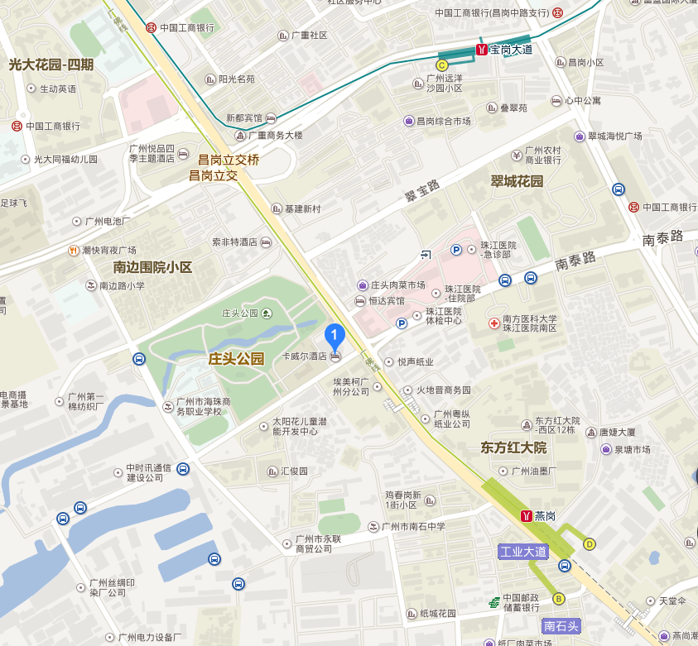

自驾：可凭导航搜索“广州卡威尔酒店”到达（具体地址：广州市海珠区工业大道中222号）
地铁：地铁广佛线燕岗站、地铁8号线宝岗大道站
公交：9路;29路;31路;59路;75路;79a路;79路;220路;288a路;288路;夜24路;基建新村站下车

